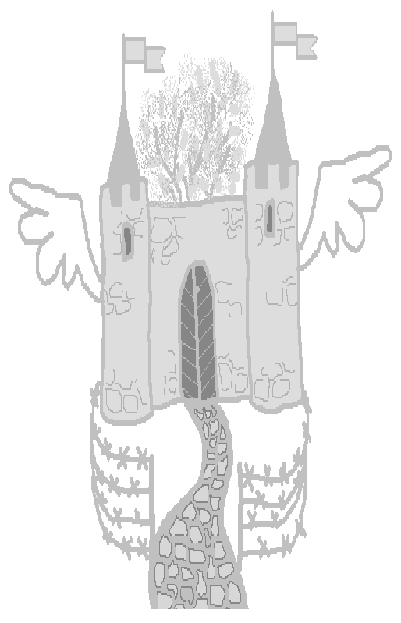


Повторенье – мать ученья.... И снова турслет на стр.2-6

Как поется в известной песне:
«Бойз, бойз, бойз...» - и у нас в 10т радио Ретро. Настраивайтесь на нашу волну на стр. 6

Возвращение блудного Hrust@l’ика стр.7

Захватывающий текст – состав редакции – под Сплетнями на последней странице.

Если вы начинаете читать газету с последней стр., то вы уже знаете, кто вам показывает язык, он же загадывает загадки. А словесный лабиринт из прошлого номера принес Дима Земляной из 5 «Б» класса ( и даже не поленился написать ответ).

Следующий номер будет посвящен
Дню Учителя. Присоединяйтесь! ☺

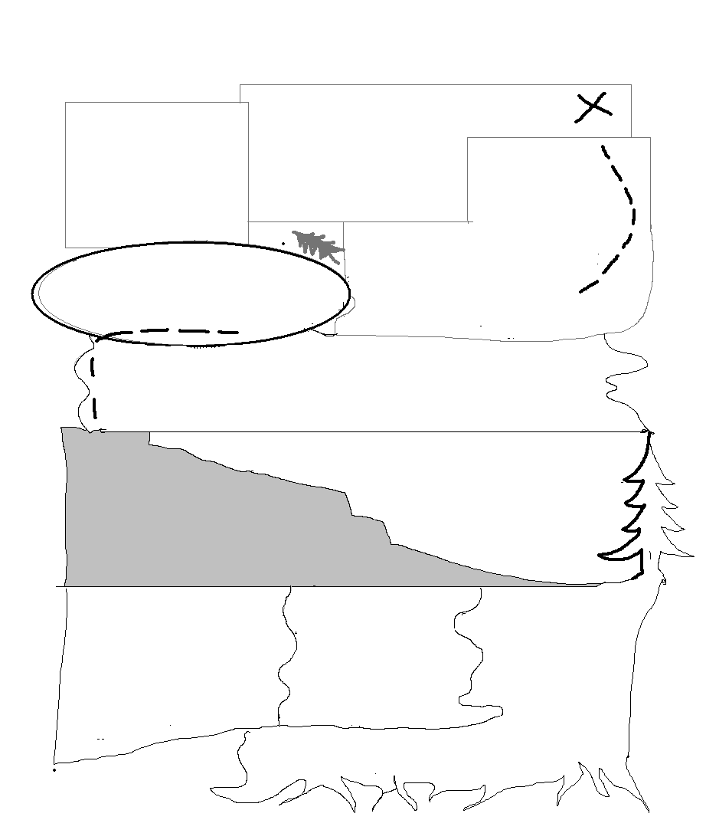
Турслет
21.09.04 прошел туристический слет. Многие на нем были, поэтому мы не быдум его расписывать, а просто дыдим слово тем, кто там был.
Мне больше понравился бег Мне очень понравился день в «тайном лесу».
с препятствиями и футбол. В Понравилось играть в футбол, много радостных лиц,
футболе было очень сложно, которые гоняли мяч туда-сюда.
играть, и мне кажется, что я Здорово, когда начался дождь Стою я под деревом.
забил гол только благодаря и все в один голос закричали. Стою я на старте.
тому, что он расставил ноги... День удался, но мне интересно, Стою я с Машкой
Бег с препятствиями мне пон- кто сказал, что мы жульничали? (а иногда и Настя
равился всеми препятствиями, Гагарин Николай 10Г приходила). Тут бегут дети.
но больше бревно.
Перхунков Тимофей,5Б Бегут, бегут. Прибежали. «А? Что? Где? Куда?
Что нам делать?» - кричат все и одновременно.
Вскоре и линейка, все приятно уставшие, Они готовы бежать все дальше и дальше, им от
стояли и ждали наград, и вдруг пошел дождик, тебя ничего не надо, только скажу, куда
как бы оплакивая наш уход и то, какой бардак бежать. « Подождите, пожалуйста!
мы там устроили. Ни одного арбуза не пропало зря! Послушайте нас! Подойдите поближе.
Замятин Е. Е. 10Г Отойдите подальше! Послушайте нас, пожалуйста!»
Ксюша 10Г
В этом году слет мне понравился, мне кажется, что в прошлом и позапрошлом году было лучше. У детей был какой-то энтузиазм, они старались, отвечали наперебой, а в этом году они более пассивные и вялые. Еще мне не понравилось, что классные руководители и родители подсказывали детям. Не знаю, может, мы стали старше, то ли у детей уже нет столько интереса и главное для них – прогулять уроки. Но в принципе была атмосфера какого-то веселого настроения. Единственное, что меня удивило, что большинство детей даже не знало, как собирать походный рюкзак.

Коляскина Юля, 10Г
Сидим Один мальчик из пятого класса, такой маленький ростом, светленький. Собирал палатку,
мы с Ниной на как я поняла, в первый раз. Мне почему-то очень было жалко его и хотелось ему
пеньке под деревом. Тиши- помочь. Такой маленький и такая большая палатка, хотя с ним собирал
на. Мороз. И вдруг издалека раздают- один мальчик, но он смотрел на маленького. Я посмот-
ся еще дикие вопли. О! Это бегут ребята из нашей рела на маленького и поняла, что если меня попро-
школы. Какое счастье! Мы вскакиваем с пенька, сишь собрать палатку, я вот точно ее не соберу.
начинаем махать руками и кричать им: «Сюда! Сюда!» А он такой маленький, умненький и хоро-
И вот подходит класс, а иногда и три. Начинаешь с ними шенький. И в конце концов я ему помогла.
разговаривать и забываешь, что сидишь в таком глухом месте. Шувалова Маша ,10Г
А потом происходит то, что и должно было произойти: они уходят.
И мы опять садимся на пенек и ... Ира, 10Г
Как только солнышко начало прогревать воздух, Тишина, спокойствие, солнышко греет, Лежу на спальном мешке,
на наше чудное местечко, почти около речки и вот... опять... идет очередной класс и засыпаю, в руках Маринкин
Серебрянки, начали стекаться все, кому не лень: никакой тебе тишины, ее просто бутерброд с колбасой, перед глазами
какие-то художники, отдыхающие дедульки разрушают детские крики, хамство, кружатся липовые листики, плавно
и бабульки, мелкие дети ( в огромном количестве) которое, кстати, нередко встречалось. прислоняются к воде, в которой
вместе с их преподавателями, а собачников стало И еще родители...детское мероприятие, плавают уточки... хорошо,
еще больше! В общем, ни о каком отдыхе в а они как всегда мешают. Даже яблоко романтика...и тут как назло
промежутках между командами можно было не дали спокойно доесть... Единственное, куча детей, все кричат, визжат...
и не мечтать. Когда команды все же соизволили что мне понравилось – это энтузиазм Ты кидаешь бутерброд,
появиться, вопросы задавать им было просто младших классов, чем старше были вскакиваешь, бежишь им навстречу
бессмысленно. То ли они еще не проснулись, классы, тем меньше этого энтузиазма я видела. с распростертыми
то ли уж не знаю что... Щепалова Катя 10Г руками, свистишь в свисток,
Куртова Юля 10Г кричишь: «Здравствуйте! Тра-ля-ля... Мы рады вас видеть!». Объясняешь правила,
некоторые тебе улыбаются, некоторые язвят, предлагают «договориться». Мы го-
ворим, что честные, за эти предложения ставим штрафные баллы...
Слава Богу, это кончилось, и я съела свою заработанную шоколадку.

10Г

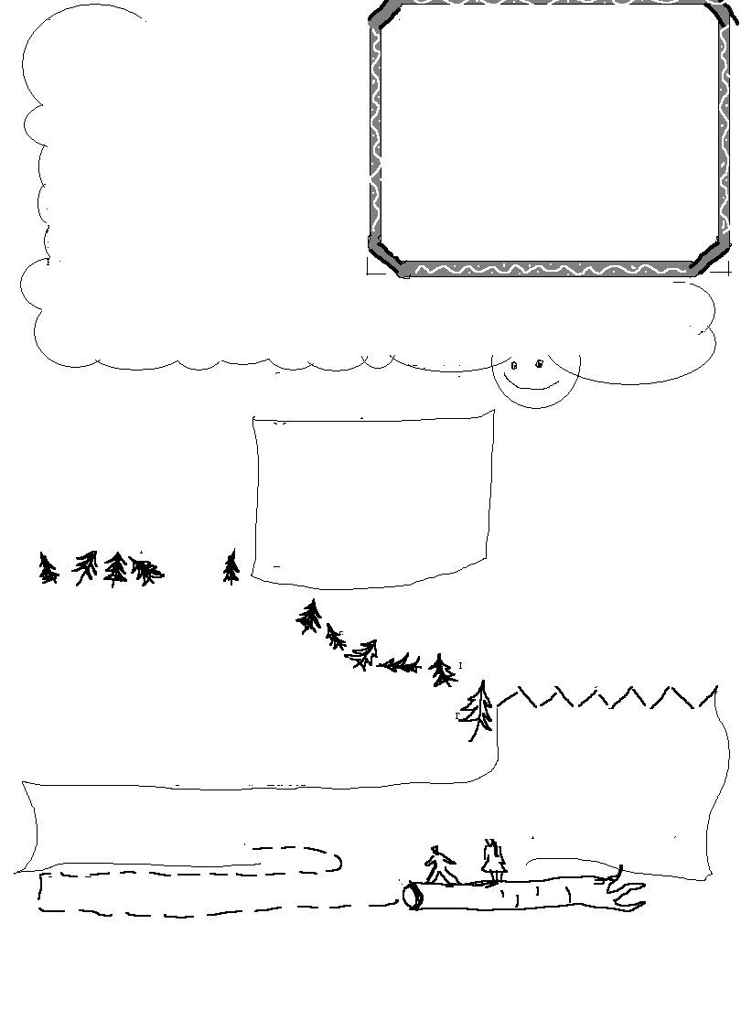
Да, вчера день был необычный. Утро ничего особенного не предвещало: маленькие детишки с удовольствием катались на качелях, с радостными криками ползали по горкам, крутились, вертелись возле меня. Светило солнышко, травка пестрилась – все как всегда... Но вдруг по направлению ко мне, пересекая Поляну сказок, взвалив огромные рюкзаки на плечи, двигается группа детей неопределенного возраста. Я была так несказанно рада, когда неизвестные выбрали именно меня. Я с гостеприимством приняла от них поклажу и даже разрешила себя отметить странным плакатом «Клад». Я вообще, как любая волшебная беседка, очень люблю, когда много-много людей собираются внутри меня и ведут
К сожалению, меня не было на туристическом слете. Меня записали к врачу на вторник. Я так хотел поехать на слет, но ничего не вышло. Я очень огорчился, ведь я еще ни разу не был на слете, и очень-очень хотел поехать. Говорят, это интересно. Там проводятся спортивные, развлекательные и умственные мероприятия. Старшеклассники создают их для учеников 5-9 классов. Если бы мне не надо было ехать к врачу, то я бы обязательно поехал на этот турслет. Я думаю, там веселее, чем в кабинете врача. На следующий год, если все нормально будет, то обязательно поеду, хотя бы посмотреть. Ольшин Сергей 10Г

такие интересные беседы, на такие интересные темы, что я, невольно прикорнувши, с удовольствием слушаю их. На протяжении всего дня, пока мои гости укрывались во мне, к ним прибегали такие же дети, такие веселые и смешные! А как-то раз нас посетила даже сама Баба-Яга! Так что я даже не успела соскучиться, ведь была в центре внимания. Эх, почаще бы такие мероприятия устраивали люди.
Волшебная беседка

Стою я на финише с большим плакатом «Финиш» и смотрю, как на меня несутся ребята с карточками, где надо отметить конечное время. Это поражает, как они хотят выиграть, как они переживают за последнего (который ползет, как черепаха) и надрывая горло, крича: «Быстрее! Ну давай, хомяк, беги!». Некоторые команды бежали, держась за руки – это меня просто поразило.

Ларчик 10Г
Мы вчера ходили с нашим классом на турслет. Мне этот день очень понравился. Наши мальчики молодцы. Они хорошо сыграли в футбол. А вот некоторыми девочками я недовольна. Я надеюсь, что мы еще поедем на турслет.
Башлыкова Дарья.

Больше всего мне понравился первый конкурс, где с закрытыми глазами надо было пройти по линии, хотя я в нем не участвовала. Просто ребята веселые были, разговаривали, острили, прикалывались друг над другом. В общем, весело. Мне не понра-

вились этапы, где брали взятки, и мы в
Осень, такой светлый день, нет уроков. них просто не участвовали, и паутина, где я прополз под
И мы вот все дружно пошли в парк паутиной, вышел весь грязный, с протертым локтем и мне
организовывать маленький праздник ничего не дали. Я буду жаловаться в И.Е. – части! А самое
для всех нас. Конечно, на нашем слете были клевое – это то, что мы вчетвером против пятерых
всякие неблагоприятности, порой даже злилась проиграли 4:0, а заняли первое место!!!
я и кричала, но это все быстро забывается и в памяти, лично у Буката Иван 9 «М»

меня, остается только светлое и радостное. Я думаю, что все же,
когда мы вместе, есть только доброе и хорошее, поэтому турслет Больше всего мне понравилось,
понравился. как вели конкурс танцев Элина,
P.S. Претензий к участникам турслета нет. Хамов было мало, сплош- Настя, Саша и Женя. Такие
ные радостные, приветливые, милые мордашки Анашкина Маша 10Г веселые, энергечные. Было
весело! Сергей Юрьевич бежал
с нами. Было такое задание: сфотографировать прикольные фотки на 13 разных тем. Это самое интересное и смешное. На тему «Бутерброд» все легли друг на друга, а С. Ю. сверху с бутербродом. Получился один большой бутерброд из бедных придавленных детишек. В парке было очень грязно, это расстраивало. 9Г

Осень. Теплпая погода, наш класс и другие отправились на турслет.

Скребкова 7 «В»
Хоть наш класс и переругался полностью, мне понравилось. Мне очень понравился конкурс «собери палатку», но не понравились «Веселые старты», по-моему они были совсем не веселые. Было очень жалко, что в самом конце жюри не взяли нашу карточку, в которой были результаты футбола. Я считаю, что после таких мероприятий надо делать каникулы в 2 недели. Коломиец

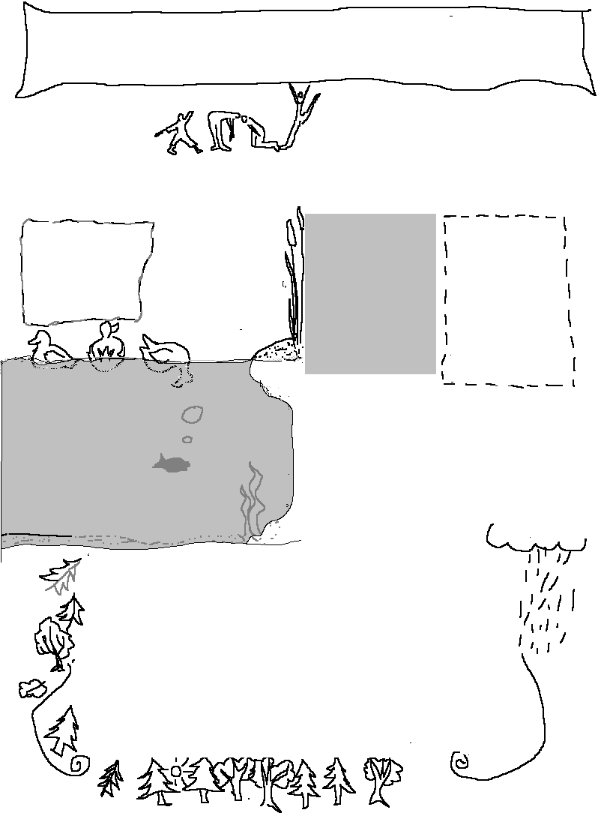
В общем, начало понравилось. Не понравилась наша неорганизованность при выборе названия команды. Все что-то кричат, но плохо был устроен бег с препятствиями, потом я ни в чем особо не участвовала, да мне просто не доверяли, как за что-нибудь возьмусь, все девчонки кричат: «Вер, ты дура, ты не сможешь!!!». Но как ни странно, ни у кого не нашлось сил чем-то заняться после «обязательной» части. Леонова Вера 7 «В»

Вернулись домой мы очень усталые. Лично я стал отдыхать на компьютере
Саркисяна Камо, 7 «В»
Мне очень понравились все конкурсы, но больше всего мне понравился футбол, потому что мы победили 9 класс.

На мой взгляд, этот турслет прошел очень удачно. В этом году мы были самыми старшими участниками. Говоря о «Полосе препятствий», я могу написать, что судьи были очень доброжелательны, находчивыми и честными. Когда мы решили прогуляться по этапам, то жюри терпеливо объяснило нам дорогу, пожелало нам счастливого пути.
Ильна Вика 9 «М»

Мне очень понравились активные игры: перетягивание каната, когда все упали, когда шли по карте и искали клад.
Коган Илья

Хорошо побегали, но дистанция очень большая – ноги заболели. На отдыхе поговорили, поиграли, но все испачкались в грязи.
Фельчак Андрей 7В

Мне больше всего понравилось испытание перетягивание каната, а что мне не понравилось – собирание палатки. А так, классно и весело провели время.
Когтев Т.

Мне понравилось на турслете все: как мы бегали по участкам, как мы играли в футбол... Мне очень понравилось, как мои друзья фотографировались для газеты. Вообще мне очень понравилось на турслете.
Забельников К.

Начиналось все замечательно. Была хорошая погода, весь наш класс вместе, никто еще не успел переругаться. Под конец же все друг на друга обиделись, начали ругаться. Наш класс в очередной раз начал ссориться. Конкурсы были превосходны, мне очень понравились, и я думаю – всей нашей команде тоже. Мы от души повеселились все вместе. Нам даже не помешал дождик, который не мог подождать еще чуть-чуть и пошел прямо посередине сборов.
Лиходед Кристина

Выйдя из метро, все искали знакомые лица, так было написано в шпаргалке для учителя. По дороге к пруду нужно было сказать название своей команды, спеть песни т.д. На поляне слёта можно заработать несколько лишних очков. Ну а потом полоса препятствий. Все судьи (кроме девочек) были просто звери. Вот одни из них: 2 балла и валите отсюда по той тропинке. Ну а всё остальное было супер. Когда начиналась церемония вручения, пошел дождь, но тут же кончился. Все уходили усталые, но с хорошим настроением. Валя

“Почему одиннадцатые классы не пустили на турслет?” – в очередной раз вскакивает в голове, когда сидишь на физике. Почему! Но вот три урока заканчиваются! Ура, домой. Но домой-то совсем не хочется. Может, двинем на турслет? Подходишь к Красным прудам - красота. Желтеют листья, солнышко пригревает, но что-то не так! В следующую минуту понимаешь – слишком тихо! И вдруг на тебя набегает табун детей и бегут дальше. Значит, мы на месте. Решаем обойти все и посмотреть своими глазами! Палатки, кочки, канат, паутина...это лишь небольшая часть конкурсов. А еще вокруг все знакомые лица, все свои – родные... И кругом дети! А на поляне вообще был беспредел! Все бегут. Ещё запомнился Леший и Баба Я,.. к нашему приходу уже устало сидевшая. Вперед, за кладом! Приходим к кладу, представляемся вторым «Е» и получаем по конфетке. А на обратном пути нам дали пострелять из настоящей, профессиональной рогатки, правда, ни разу не попали. В общем, настроение у всех было оранжевое. Некоторые, конечно, были недовольны призами, но это уже совсем другая история. Огромное спасибо всем, кто это делал! Это было здорово! Масяня

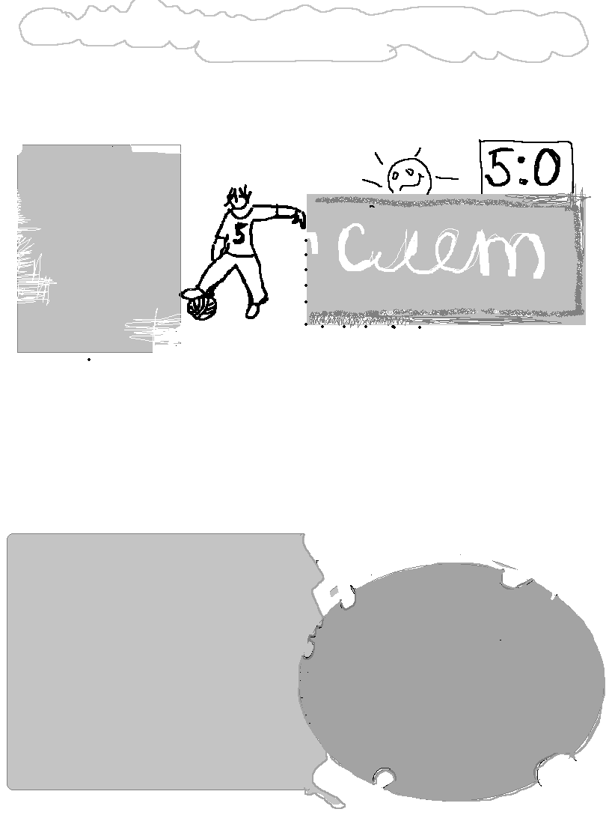
Почитали мы ваши отзывы, послушали мы ваши недовольные возгласы. И отвечаем.
Что касается футбола: среди 4-5 классов 5а у судей выиграл, 5б и 4а сыграли вничью. Из 6-ых классов у судей выиграл только 6б (3:0). 7-ые классы: 7а (2:0), 7в (4:1) выиграли. 8-ые классы: 8а и 8м выиграли у судей. Про 8е на текущий момент не знает никто, кроме самой команды. Наибольшие споры возникли между 9-ыми классами: на самом деле и 9м и 9г проиграли, но 9г проиграл Беликову и Фомину (старшеклассникам!), а 9м – девятому «г». 9а и 9е у судей выиграли. Мы рады, что вам футбол показался забавным и веселым (а Вадим, Коля и Веня ели дошли до дома). Результаты:

Класс |  | судьи
9 «М» | 0 | 4
9 «Г» | 2 | 4
8 «М» | 2 | 1
8 «Г» | 1 | 3
7 «А» | 2 | 0
7 «Г» | 1 | 1
7 «В» | 4 | 1
7 «Б» | 1 | 1
6 «А» (1) | 0 | 4
6 «А» (2) | 0 | 0
6 «В» | 3 | 0
5 «А» | 1 | 0
5 «Б» | 1 | 1

Конкурс «Веселые старты»:
1 место | 2 место | 3 место
4а, 5а, 5б | - | -
6б | 6а | 6в
7г | 7б | 7а
8е | 8м | 8г
9е | 9а | 9м, 9г

Полоса препятствий

Оценивалось время, за которое пройдена трасса, положительные баллы, набранные командами при выполнении заданий, и штрафы. Абсолютно лучшее время, показала команда 6 “А” класса “Непримиримые” (30 минут), но они набрали очень мало баллов (36), больше всего баллов набрали “Непоседы” из 9 “А” (110). Их время – 32 минуты, и даже 3 штрафных очка не помешали им занять 1 место не только в параллели, но и среди всех команд. Быстро бежали “Чудаки” из 8 “Е” (34), “Рваный кед” 9”Е” (34), Бригада 7 “Б” (34). Дольше всех находились на трассе “Победители” из 8 “А” (55 минут). Лучше всех справились с заданиями бойцы “Дневного дозора” из 7 “А” (109) и уже упомянутые “Кеды” ( 103), чемпионы по штрафам “Высший класс” 8 “М” (17), “Победители” 8 “А” (14) и команда “Меш” 7 “Г” (12), без единого штрафного балла справились с заданиями “Дети Гали” 9 “М” и “Чудаки” из 8 “Е”. Официальные результаты:

Класс | команда | Время | баллы | штрафы | Место в параллели
4 “А” | “Атланты” | 50 | 65,5 | 10 | 3
5 “А” | “Метеор” | 41 | 58 | 7
5 “А” | “Ночной дозор” | 42 | 71 | 8 | 1
5 “Б” | “Неугомонные” | 40 | 67,5 | 4 | 2
6 “А” | “Чебурашки” | 39 | 54 | 4,5 | 3
6 “А” | “Непримиримые” | 30 | 36 | 4 | 3
6 “Б” | “Пупсики” | 40 | 70,5 | 9 | 1
6 “В” | “Алмаз” | 37 | 79 | 8 | 2*
7 “А” | “Дневной дозор” | 36 | 109 | 1 | 1
7 “Б” | “Бригада” | 34 | 84 | 8 | 3
7 “Б” | “Friendship” | 52 | 91 | 7
7 “В” | “Адреналин” | 35 | 83 | 3
7 “В” | “Бэмс” | 35 | 85,5 | 4 | 2
7 “Г” | “Меш” | 41 | 46 | 12
8 “А” | “Победители” | 55 | 59,5 | 14
8 “Г” | “Гум” | 42 | 61 | 8
8 “М” | “Лучше всех” | 36 | 64 | 10 | 2
8 “М” | “Высший класс” | 36 | 52 | 17
8 “Е” | “Чудаки” | 34 | 58 | 0 | 3
8 “Е” | “Дикари” | 35 | 66 | 4 | 1
8 “Е” | “Апачи” | 36 | 57 | 9
9 “А” | “Непоседы” | 32 | 110 | 3 | 1
9 “Г” | “Максимум” | 35 | 82,5 | 3 | 3
9 “М” | “Дети Гали” | 35 | 72,5 | 0
9 “Е” | “Рваный кед” | 34 | 103 | 5 | 2
*команда закончила маршрут лишь со 2 -ой попытки.

По итогам слёта победили
5“А” и 6“А”
в младшей подгруппе,
7 “А”, 8 “Е”, 9 “А”.

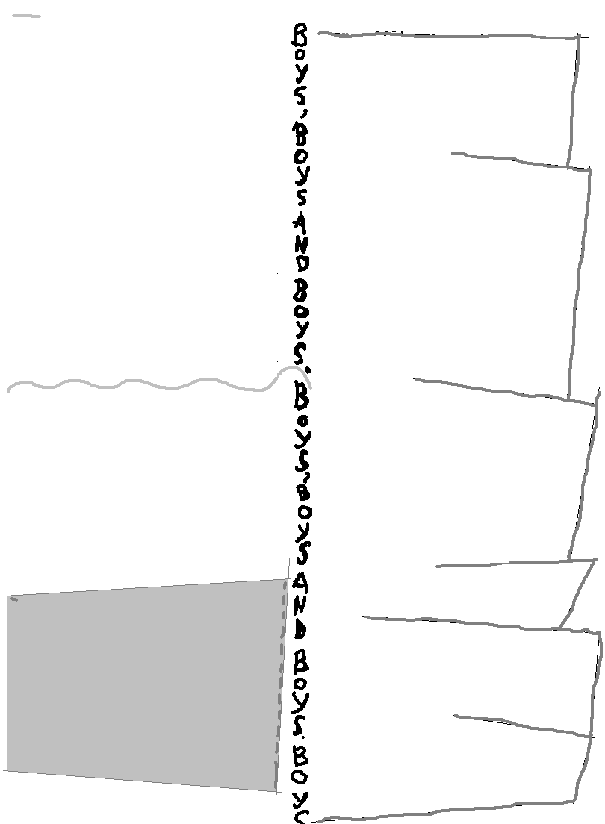
Ага! Попались!!! Здравствуйте, дорогие мои детишечки! Это я, Водяной «Э». Я расскажу вам о том, как я провёл часть туристического слёта. Со мной пришли мои друзья, Баба «Я», Леший «Т» и Кощей «Б». По идее мы не должны были пропускать ни один класс, если они не споют нам или не станцуют, но через нас почему-то прошла только половина классов, поэтому мы услышали только «Фабрику», «Глюкозу», Верку Сердючку, Виа Гру и Linkin Park и увидели “Макарену” и “Польку”. Я ходил по поляне и проверял, хорошо ли себя ведут мои хорошие вкусненькие детишечки. А если мне что-то не нравилось, то брал их в плен. От меня пытались откупиться чупа-чупсами, яблоками, круассанами, фальшивыми жвачками… Я, конечно, брал, но всё-таки очень жаль, что никто не предлагал мне плееры, мобильные телефоны и магнитофоны, а то я бы с удовольствием взял, ведь мне, водяному, тоже очень хочется быть продвинутым в своём болоте и не отставать от жизни современного общества… Ещё я проверял бивуаки и выставлял за них оценки. Что-то мне понравилось (9Г, 9М, 8Г, 4А), а что-то – не очень, но тоже понравилось, так что не обижайтесь на меня, дорогие мои детишечки, лучше в следующий раз поаккуратнее расположитесь. Но всё равно мне очень понравилось, почаще бы устраивали такие деньки! Ну, что ж, пора мне в своё болотце, до встречи на следующем турслёте. Навеки ваш Водяной “Э”

Привет, ребятня, это я - Баба “Я” и все мои друзья (вышеупомянутые у Водяного “Э”). Сижу как- то я в своём дремучем - … лесу. А тут… понабежала толпа детишек, то есть вас. Ну и пришлось вас развлекать, раз уж вы у меня в гостях. Мои друзья и я – Баба “Я”, развлекали вас как могли, надеемся, что вам уж немножко понравилось. В следующем году я желаю вам не хамить, а то я от вашего хамства уже и на дереве пряталась, а лучше берите в следующий раз больше печенья, конфет и всякой вкусной всячины, а также мобильники, будильники для пополнения нашей коллекции. Да, кстати , деньги! Нам их не надо! Поберегите их для себя, ведь вы пришли соревноваться, а не взятки судьям давать. Ну ладно, до скорой встречи, ваша Баба “Я” и её шумная семья.

Многие жалуются, что судьи были несправедливы с ними, что их засудили, что им неправильно показали дорогу, что клад не арбуз и т.д. и т.п. Ребята, дорогие ребята, ну что вам все всегда не нравится? Вы тоже были не огурчики! Вот подрастете и сами будете для младших классов слеты организовывать. Тогда-то мы и поучаствуем! Представляете: здоровенные дядьки и тётьки прыгают через скакалочку и скандалят. Но всё-таки простите, не поминайте лихом. Мы таааак старааались!
Всем спасибо - и пока! Оргкомитет
Boys, boys, boys...
В 10-ой параллели, как вы знаете, произошло странное явление: на наших глазах образовался класс, в котором ОДНИ МАЛЬЧИКИ!!! Что я могу сказать?.. А всё потому, что девочки не хотели углублённо изучать физику. Вот теперь можно посмотреть и на уровень количества шпаргалок, и на количество ненормативной лексики☺ Шутка (хе-хе). Но не забывайте, они такие хорошие, эти Тэшечки!!! (сказал нам Тумаркин). Да, мы согласны. И если вам нужно решить задачу по физике, они всегда помогут, правда???
В общем, девочки, пожалуйста, любите мальчиков, будьте к ним терпеливы, добры и снисходительны, а то они убегут в отдельный класс... Элис
10 «Т»
Мечта всех 5 классов избавиться от девочек осуществилась в 10 «Т», только это уже не так прикольно... даже не потому, что глумиться не над кем, просто как-то скучно стало. Всё стало немного однообразным. Зато на вопрос «давайте смоемся» весь класс (за исключением Куликова) отвечает единодушием.
Сильно надоедают некоторые постные физиономии... тупо. Тут же появляется новая проблема: у кого катать Д/З?! (Хотя часто тут снова приходит на помощь Куликов).
В этом году в наш класс влилось 6 новеньких и не одной девочки. Может это потому, что у нас 5 физик на неделе? Но почему девушки не могут быть физиками, если могут быть математиками? Хотя это уже пошла философия. Так к чему бы это я? Насчёт влившихся: у Куликова появились конкуренты: Это довольно заметная личность Голованов и довольно незаметная личность Якунов. Все остальные – ни рыба, ни мясо, то бишь середнячок (хотя есть и рыба, причём хищная, которая так и норовит укусить за палец). Но тут уж ничего не поделаешь.
И всё-таки без девушек не интересно. Всем (за исключением Куликова) надоело учиться. По-моему над нами просто издеваются. Интересно: долго ли будет проводиться над нами этот дьявольский опыт? Тумаркин Саша

Летом я была в лагере, и в столовой за одним столом с нами сидел мальчик. Всего нас было четверо: три девочки и он. Во время отрядной «свечи» Ваня рассказал нам, что он учится в I кадетском корпусе. И там не только в классе одни мальчики, но и во всей школе, кроме учителей, лиц женского пола не наблюдается. Мы так удивились, и сразу созрел вопрос: «А как им без девочек? Им не скучно?» А после ответа нашему удивлению вообще не было предела; ведь он ответил, что всё нормально, зато ничего не отвлекает. У каждой в голове созрела иллюзия, а что было бы, если бы в классе учились одни девочки! КОШМАР! На мой взгляд, сплетням, спорам и различного рода раздорам не было бы предела! Для меня идеальный класс состоит из равного количества девочек и мальчиков. Ведь это действительно проверено на практике! Получается дружный и веселый класс! 100%! Катя Садикова

Мне кажется, что класс, где больше мальчиков, чем девочек,- очень даже неплохо. Просто с мальчиками иногда общаться интереснее, чем с девочками. У девчонок всегда одни и те же темы.... А парни могут рассказать что-нибудь новое и интересное.

Класс из одних мальчиков, хм.... Считаю, что нормально, правда, главное, чтоб они не одичали без женского общества. А то Тумаркин уже уговаривает девчонок из 10 «М» перейти к ним в 10 «Т», считая, что класс из одних парней – это не круто, хотя все учителя говорят обратное... Я считаю, что нормально и даже лучше, чем класс смешанный, потому что девчонки, хотя могут друг с другом конфликтовать, но всё равно более дружно сплочены. Алена.

Т.к. я девочка – буду писать про класс из одних девочек... Ну мне, например, скучно было бы учиться без мальчиков... А точнее, я даже не могу представить себе такой класс... Ведь что значит класс без мальчиков: кругом разборки, все разговоры о помадах, о мальчиках. Масяня


Поиграем?
Блин! Снова школа! То есть я хотел сказать, что рад встрече. Сегодня я расскажу вам сразу о трёх супер-мега-хитовых играх. Одна из них довольно древняя, зато две другие появились очень недавно. Причина моей щедрости довольно проста. Как-никак начало года (Просто я прохалтурил первые 2 номера). Но вы представляете, что будет, если я не буду писать про игры? Люди не будут знать, во что им играть! Они будут метаться по комнате, покупать глупые игры, впадать в постоянные истерики и депрессии и, наконец, слягут с инфарктом миокарда. Вот поэтому я и преподношу вам священный дар - информацию (прямо как Прометей). Итак:

Serious Sam: The Second Ecountry
Потому и не кусают

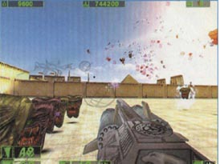
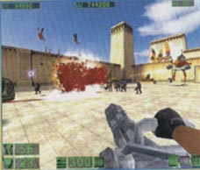
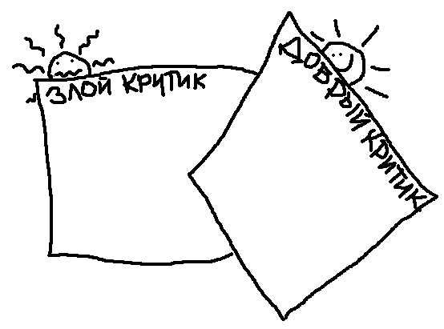
Хорошие игры выходят, как вы знаете, до боли редко. Но такого мяса не было со времён Doom`а!!! Мясо!!! Но даже не это самое клёвое: в SS полное отсутствие напряга и головной боли. Как, бывает, осточертевают всякие квесты, головоломки, а ведь хочется просто расслабиться за экраном. Сюжет, как Вы все наверняка знаете, прост, как чайник: злодей МЕНТал (ха-ха-ха) в будущем захватил мир и только один человек... и тыры-пыры, бла-бла-бла, в итоге, когда мы летим на тарелке к злобному Менталу, в нас врезаются разработчики (с большими головами) и мы падаем в джунгли майя. Короче, снова и снова бьём супостатов! Но сюжет – это не главное в FPS, а главное – это оформление. Такие открытые пространства за душу берут, и к тому же много монстров, которые очень здорово умирают. Дизайн однозначно рулит. Почему, вдруг, о дизайне заговорил? Да просто хочу с ним разобраться, чтобы дальнейшему повествованию особо не мешал. Карты супер-пупер! Нет, даже не так – очень супер-пупер. Всё оформлено в ярких красках, гигантская площадь кажется безграничной, почти идеальный ландшафт. Всё стоит на офигенным движке, который, если поставить на максимум, составит конкуренцию Morrowind`у. Коридоры логично связывают открытые участки, их много, но они не доминируют, впрочем, и «поля» не делают этого. Гармония и счастье! Редкий, почти клинический случай. Когда каждый, даже достаточно скромный по размерам зал выглядит величественно, когда колонны нависают, а своды «давят»... говорю же, клиника это. Всё! Хватит о второстепенном, поехали о главном. О геймплее! Он тоже РУЛИТ!!! ДИ-НА-МИ-ЧНОСТЬ!!! Чистая Динамичность (с большой буквы), а говоря по-русски – драйв! Тихим шепотом сообщаю: Doom вернулся. Отец всех шутеров (мать - Wolf). Хотя нет, Doom на отдыхе, теперь у меня есть SS (он же ЫЫ (по-русски)). Вторым заявлением станет постановка Вас перед фактом, что играть в ЫЫ как минимум странно, не сразу осознаёшь, что что-то в этой игре не так, и только потом приходит понимание: Таких тупых монстров в современных играх не делают. Впрочем, все, кому не лень, пытаются пришпандорить некое подобие AI. В случае с Serious Sam всё несколько иначе. Никто никакого AI не пытался придумать в принципе. Тут это попросту не нужно. Тут ребята сделали для всех монстров индивидуальные системы поведения. Всё! Больше они не делали ничего. Например, бык нападает с разбегу и пытается вас подбросить, некоторые монстры просто стреляют в вас с места, с которого они вас видят, и т.п. Но поговорим об оружии. И снова у меня тупой восторг. Кольты, шотган, двустволка, томсон – это ещё понятно, ракетница, гранатомёт – тоже неоригинально, но супермашинган, лазерный пулемёт, снайперка, что является чуть ли не самым мощным оружием, огнемет, бензопила, а пушка (нет не так, а ПУШКА) – Ура! Ура! И ещё раз ура!!!
Но ещё отдельного слова заслуживает музыка. Всё там, где должно. Драйв! Музыка в тему.
И ещё: для тех, кто хоть как-то относит себя к ФПС (ну хотя бы на выходных поигрывает), не играть в «это» нельзя. Потому что грех.

Лажа! Слишком тупые монстры.
Атакуют когда видят! Графика ничем
особенным не поражает.
Открытые пространства
надоели. Бегать замучаешься.
Kukish

Игра поражает
своей лёгкостью, графи-
кой, оформлением. Очень
реальные монстры. Музыка
правильная. Открытые пространства –
одно из самых лучших достояний игры.
Красивые ландшафты. Жду того же от
3-его Сэма. Hrust@l

Тумаркин надеялся,
что мы поместим все его статьи, ан нет, не влезло!
Про остальные игры читайте в нашем следующем номере.

ЗАГАДКА ЭНШТЕЙНА
Разгадывать кроссвордики, это, конечно, халява, сэ-э-э-эр...Так что предлагаем вашему вниманию альтернативу... Ладно! Ввожу вас в курс дела:
- Эту загадку придумал сам Альберт Энштейн (такой седой дядька с растрёпанными седыми волосами и пышными усами)
- Ларчик разгадала её за час
- 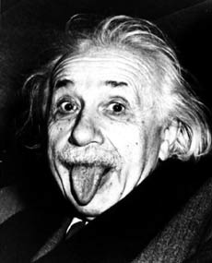Ирина Евгеньевна разгадала её за 15 минут
- 98% людей разгадать её не могут
Ита-а-ак...
Существует пять домов разных цветов, в которых живут пять людей разной национальности. Они пьют разные напитки, курят разные виды сигарет и держат разных домашних животных.
- Британец живёт в красном доме
- Датчанин держит собаку
- Норвежец пьёт чай
- Зелёный дом находится слева от белого
- В зелёном доме пьют кофе
- Человек, курящий Pall Mall, держит птиц
- Человек, живущий в жёлтом доме, курит Dunhill
- В центральном доме пьют молоко
- Немец живёт в первом доме
- Человек, курящий Blend, живёт за домом любителя кошек
- Человек, держащий лошадей, живёт за домом, где курят Dunhill
- Человек, курящий Prince, пьёт пиво
- Человек, курящий Bluemaster – швед
- Немец живёт рядом с синим домом
- Сосед человека, курящего Blend, пьёт воду
Главный вопрос: Кто держит рыбок?
P.S. А кто её разгадает и первый прибежит к нам, получит приз, естественно. В общем, почти нобелевскую премию. Так что дерзайте!

Психологическая служба школы, как и прежде, ждет всех.
Кто не может найти себя, потерял себя, потерял друга или врага, запутался в друзьях или врагах, а также те, кому просто интересно узнать новое о себе и окружающем мире, имеют шанс встретиться с
ОЧ-ЧЕНЬ СТРАШНЫМИ психологами. Ждем смелых и робких, рисковых и осторожных, безбашенных и осмотрительных, любопытных. ЖДЕМ. Ой, что у нас есть...

Итак... После многочисленных разборок вследствие первой публикации в этом году сплетни всё ещё ЖИВЫ!!!
Во-первых, на прошлой неделе было родительское собрание. Главное правило открыла анонимная личность из 10Г класса по имени Анастасия Кузнецова, сказав своей мамочке: посидела, послушала, встала и пошла. И всё. Никаких разговоров. А сейчас она (А. К.) обиделась и пригрозила в отместку сыграть нам на гитаре.
Коты атакуют гуманитариев! Вернее, их тапочки! Анониму из 11Г кот писает в тапочки (это было откровенное признание), а вот мне, К. К., оставляет сувениры на подоконнике и коврике, а также сюрпризы в тапочках, в любимых домашних тапочках!!!
А Женька Замятин выздоровел, и даже справку принёс. Вот.
Тимур Ступников и Максим Ерёменко подрались только что (сегодня суббота), из-за денег. Только мы обрадовались, что процент криминала понизился (Светик, ГДЕ ТЫ?????), так пожалуйста, и тут найдутся последователи. Последователи из 9А.
А Тумаркина укусил за палец его одноклассник. И правильно, мы сегодня утром его (Тумаркина) застали за таким делом – за списыванием ХХХХХХ. А ещё пытался подкупить нас ложной информацией – говорил, пишет статью....
Замечено, что, выходя из мужской раздевалки, Митя Савельев (в окружении своей банды) был в отрыве. До нас, конечно, доносились приглушённые звуки тяжёлой музыки. Но только потом мы услышали – о, ужас: «Но я-а-а игра-а-а-аю эту ро-о-о-оль, как две-е-е-е сестры любо-о-о-овь и бо-о-о-о-о-оль, живут во мне необъясни-и-и-и-и-и-и-и-и-и-и-имо!!!!!» Да, это был 11М,мальчики из 11М...
А вот фанатки из младших классов до сих пор не атакуют Лапшина Алексея и Кошеля Олега. Но они не расстроены и уже успели привлечь в свой клуб одноклассников.
Ну что ж, на этом мы прощаемся с вами. Платите налоги и спите спокойно. Но помните: даже у стен есть уши.

Газета
«Осторожно,
школа!»
№3(28),
24 сентября 2004г.
120 экземпляров

Состав редакции:
Новикова И. Е. 10 «Г», Ларина Настя 10 «Г», Кострикова Катя 10 «Г», Блохина Ксения 10 «Г», Климова Лера 10 «Г», Козусева Оля 10 «Г», Фадеева Элина 10 «Г», Тархов Роман 9 «Г», Иванова Маша 11 «Е», Кузнецова Настя 10 «Г», Садикова Катя 11 «Е», Пислегина Маша 10 «Г», Докучаева Маша 8 «Г», Сигаева Лиза 9 «Г», Докучаева О.И., Пряхин Саша, Тумаркин Саша 10 «Т», Цикуришвили Саломе 8 «Г», К.П., Попов Валя 6 «А», Медунцева Лена 6 «А», Чубукова Рита 9 «Г».
ПРИСОЕДИНЯЙТЕСЬ!!!

Адрес редакции:
Москва, 105118,
пр-т Буденного, 15А,
школа 429, каб. 405.

Заседание редакции происходит по средам с 14.00 (допустимы опоздания),
в кабинете №405.
Вы всегда можете у нас появиться, чтобы критиковать, предлагать новые идеи или просто пообщаться

